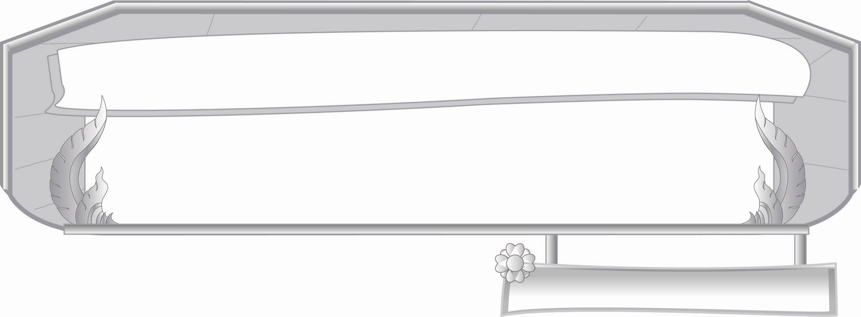
ชั้นประถมศึกษาปีที่ ๓ เวลา ๑ ชั่วโมง
หน่วยการเรียนรู้ที่ ๑๒

คำที่ใช้ ฑ ฤ ฤๅ

แผนการจัดการเรียนรู้ที่ ๖

ฝึกฝน อ่าน เขียน...คำที่ใช้ ฑ ฤ ฤๅ
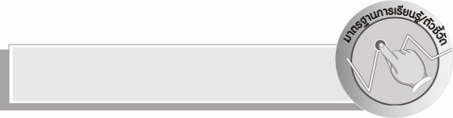
มาตรฐานการเรียนรู้/ตัวชี้วัด

มาตรฐานการเรียนรู้
มาตรฐาน ท ๑.๑ ใช้กระบวนการอ่านสร้างความรู้และความคิดเพื่อนำไปใช้ตัดสินใจ แก้ปัญหา ในการดำเนินชีวิต และมีนิสัยรักการอ่าน
ตัวชี้วัด
ท ๑.๑ ป. ๓/๑ อ่านออกเสียงคำ ข้อความ เรื่องสั้น ๆ และบทร้อยกรองง่าย ๆ ได้ถูกต้อง คล่องแคล่ว
ท ๑.๑ ป. ๓/๒ อธิบายความหมายของคำและข้อความที่อ่าน
มาตรฐานการเรียนรู้
มาตรฐาน ท ๒.๑ ใช้กระบวนการเขียนเขียนสื่อสาร เขียนเรียงความ ย่อความ และเขียนเรื่องราว ในรูปแบบต่าง ๆ เขียนรายงานข้อมูลสารสนเทศและรายงานการศึกษาค้นคว้า อย่างมีประสิทธิภาพ
ตัวชี้วัด
ท ๒.๑ ป. ๓/๑ คัดลายมือตัวบรรจงเต็มบรรทัด
มาตรฐานการเรียนรู้
มาตรฐาน ท ๔.๑ เข้าใจธรรมชาติของภาษาและหลักภาษาไทย การเปลี่ยนแปลงของภาษาและ พลังของภาษา ภูมิปัญญาทางภาษา และรักษาภาษาไทยไว้เป็นสมบัติของชาติ
ตัวชี้วัด
ท ๔.๑ ป. ๓/๑ เขียนสะกดคำและบอกความหมายของคำ

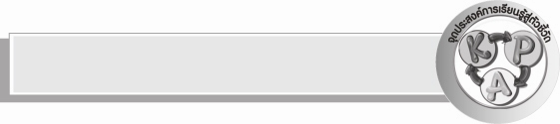
จุดประสงค์การเรียนรู้สู่ตัวชี้วัด

๑. เข้าใจและอธิบายความหมายของคำที่ใช้ ฑ ฤ ฤๅ (K)
๒. อธิบายความหมายของคำและข้อความที่อ่าน ( K)
๓. อ่านออกเสียง คำ ข้อความ เรื่องสั้น และบทร้อยกรองที่ใช้ ฑ ฤ ฤๅ ได้อย่างคล่องแคล่ว (P)
๔. มั่นใจในการนำคำที่มีตัวการันต์มาใช้ในชีวิตประจำวัน (A)


สาระสำคัญ

การอ่านออกเสียงคำ ข้อความ เรื่องสั้น และบทร้อยกรองโดยคำที่ใช้ ฑ ฤ ฤๅ

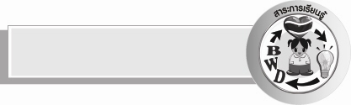
สาระการเรียนรู้

ใช้คำ ฑ ฤ ฤๅ ในการอ่านออกเสียง คำ ข้อความ เรื่องสั้น และบทร้อยกรอง


สมรรถนะสำคัญของผู้เรียน

- ความสามารถในการสื่อสาร
- ทักษะการอ่าน
- ทักษะการเขียน
- ทักษะการฟัง การดู และการพูด
- ความสามารถในการคิด
- การให้เหตุผล
- การจัดระบบความคิดเป็นแผนภาพ
- การจำแนก
- การปฏิบัติ
- การสรุปความรู้
- ความสามารถในการแก้ปัญหา
- ความสามารถในการใช้ทักษะชีวิต


คุณลักษณะอันพึงประสงค์

ใฝ่เรียนรู้
ตัวชี้วัดที่ ๔.๑ ตั้งใจ เพียรพยายามในการเรียนและเข้าร่วมกิจกรรมการเรียนรู้
รักความเป็นไทย
ตัวชี้วัดที่ ๗.๒ เห็นคุณค่าและใช้ภาษาไทยในการสื่อสารได้อย่างถูกต้องและเหมาะสม

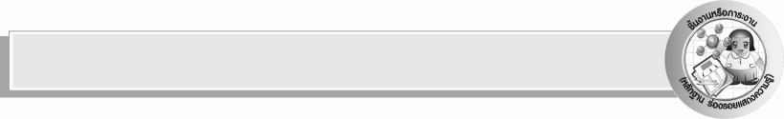
ชิ้นงานหรือภาระงาน (หลักฐาน ร่องรอยแสดงความรู้)

๑. ใบงาน เรื่อง การเขียนสะกดคำและบอกความหมายของคำ
๒. ใบงาน เรื่อง การคัดลายมือคำที่ใช้ ฑ ฤ ฤๅ

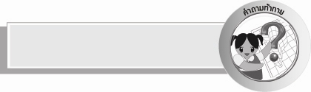
คำถามท้าทาย

นำคำที่ใช้ ฑ ฤ ฤๅ ไปใช้ทำอะไรได้บ้าง

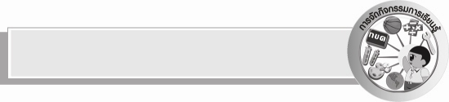
การจัดกิจกรรมการเรียนรู้

๑. แบ่งกลุ่มนักเรียนเป็น ๒ กลุ่ม ให้นักเรียนเข้าแถวตอนแล้วครูแบ่งกระดานเป็น ๒ ส่วน
ให้นักเรียนเล่นเกมแข่งเขียนคำที่ใช้ ฑ ฤ ฤๅ วิธีเล่น เมื่อครูบอกว่าเริ่มคนที่ ๑ ออกมาเขียนแล้วกลับไปเข้าแถวต่อจากคนสุดท้ายไปเรื่อยจนกว่าครูบอกหมดเวลา ให้เวลาในการเล่นเกม ๑๐ นาที พอครูบอกหมดเวลา ครูและนักเรียนช่วยกันตรวจสอบความถูกต้องของการเขียนคำ กลุ่มไหนเขียนได้มากกว่า
และถูกต้องเป็นฝ่ายชนะ
๒. ให้นักเรียนอ่านออกเสียงคำที่นักเรียนเขียนพร้อมกัน และถามความหมายของคำที่นักเรียนเขียน
ครูคอยสังเกตขณะนักเรียนเขียนว่าใครเขียนไม่ถูกบ้างหรือบอกความหมายไม่ได้ จะได้ดูแลหรือ
ซ่อมเสริมต่อไป
๓. ให้นักเรียนทำใบงานที่ ๒๖ เรื่อง การเขียนสะกดคำและบอกความหมายของคำ และใบงานที่ ๒๗เรื่อง การคัดลายมือคำที่ใช้ ฑ ฤ ฤๅ แล้วร่วมกันตรวจสอบความถูกต้อง
๔. ให้นักเรียนร่วมกันแสดงความคิดเห็น โดยครูใช้คำถามท้าทาย ดังนี้
๏ นำคำที่ใช้ ฑ ฤ ฤๅ ไปใช้ทำอะไรได้บ้าง


การจัดบรรยากาศเชิงบวก

ให้นักเรียนฝึกคิดคำ การเขียนคำ ตามคำอ่านและอธิบายความหมายของคำตามความเข้าใจของตนเอง ครูสร้างบรรยากาศให้เกิดการเรียนรู้อย่างมีความสุขและสนุกสนาน


สื่อการเรียนรู้

ใบงาน

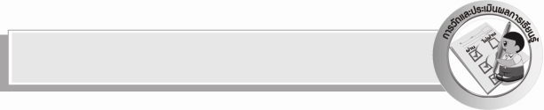
การวัดและประเมินผลการเรียนรู้

๑. วิธีการวัดและประเมินผล
๑) สังเกตพฤติกรรมของนักเรียนในการเข้าร่วมกิจกรรม
๒) สังเกตพฤติกรรมของนักเรียนในการเข้าร่วมกิจกรรมกลุ่ม
๓) ตรวจใบงานที่ ๒๖ – ๒๗
๒. เครื่องมือ
๑) แบบสังเกตพฤติกรรมการเข้าร่วมกิจกรรม
๒) แบบสังเกตพฤติกรรมการเข้าร่วมกิจกรรมกลุ่ม
๓. เกณฑ์การประเมิน
๑) การประเมินพฤติกรรมการเข้าร่วมกิจกรรม
ผ่านตั้งแต่ ๒ รายการ ถือว่า ผ่าน
ผ่าน ๑ รายการ ถือว่า ไม่ผ่าน
๒) การประเมินพฤติกรรมการเข้าร่วมกิจกรรมกลุ่ม
คะแนน ๙ – ๑๐ ระดับ ดีมาก
คะแนน ๗ – ๘ ระดับ ดี
คะแนน ๕ – ๖ ระดับ พอใช้
คะแนน ๐ – ๔ ระดับ ควรปรับปรุง

การประเมินผลตามสภาพจริง (Rubrics)

การประเมินใบงานนี้ให้ผู้สอนพิจารณาจากเกณฑ์การประเมินผลตามสภาพจริง ( Rubrics)
เรื่อง การเขียนสะกดคำและบอกความหมายของคำ
ระดับคะแนน  เกณฑ์การประเมิน | ๔ | ๓ | ๒ | ๑
การเขียนสะกดคำ | เขียนสะกดคำด้วยตนเองได้ถูกต้องเกือบทุกคำ และสามารถแนะนำผู้อื่นให้เขียนได้ | เขียนสะกดคำด้วยตนเองได้ถูกต้องเกือบทุกคำ และสามารถแก้ไขคำที่เขียนผิดด้วยตนเองได้ | เขียนสะกดคำด้วยตนเองได้ถูกต้องบางคำ เมื่อมีผู้แนะนำคำที่เขียนผิดก็สามารถแก้ไขตามได้ | เขียนสะกดคำตามที่มีผู้แนะนำได้ถูกต้อง
การบอกความหมายของคำ | บอกความหมายของคำด้วยตนเองได้ถูกต้องทุกคำในทันที | บอกความหมายของคำด้วยตนเองได้ถูกต้องเกือบ  ทุกคำ ส่วนคำที่ยังบอกไม่ได้หรือบอกไม่ถูกต้องสามารถบอกได้ด้วยตนเองในเวลาต่อมา | บอกความหมายของคำด้วยตนเองได้ถูกต้องบางคำ ส่วนคำที่ยังบอกไม่ได้หรือบอกไม่ถูกต้องต้องมีผู้แนะนำจึงบอกความหมายได้ | ไม่สามารถบอกความหมายได้ด้วยตนเอง ต้องมี  ผู้แนะนำจึงบอกความหมายได้

การประเมินใบงานนี้ให้ผู้สอนพิจารณาจากเกณฑ์การประเมินผลตามสภาพจริง ( Rubrics)
เรื่อง การคัดลายมือคำที่ใช้ ฑ ฤ ฤๅ
ระดับคะแนน  เกณฑ์การประเมิน | ๔ | ๓ | ๒ | ๑
การคัดลายมือ | คัดลายมือได้ถูกต้อง  เป็นระเบียบสะอาด และสวยงาม แสดงถึงความตั้งใจ | คัดลายมือได้ถูกต้องเป็นระเบียบ  และสะอาดดี  แต่ยังไม่สวยงามมากนัก | คัดลายมือได้ถูกต้องและ  เป็นระเบียบ  ความสะอาดพอใช้ได้ | คัดลายมือได้ถูกต้อง แต่ยัง  ไม่เป็นระเบียบนักมีรอยลบที่ไม่สะอาดหลายแห่ง


ข้อเสนอแนะของผู้บริหารสถานศึกษา
______________________________________________________________________________
______________________________________________________________________________
______________________________________________________________________________
______________________________________________________________________________
______________________________________________________________________________
______________________________________________________________________________
______________________________________________________________________________
______________________________________________________________________________
______________________________________________________________________________
______________________________________________________________________________
______________________________________________________________________________
______________________________________________________________________________
______________________________________________________________________________
______________________________________________________________________________
______________________________________________________________________________
______________________________________________________________________________
______________________________________________________________________________
______________________________________________________________________________
______________________________________________________________________________
______________________________________________________________________________
______________________________________________________________________________
______________________________________________________________________________
______________________________________________________________________________
______________________________________________________________________________

ลงชื่อ_________________________ (ผู้บริหารสถานศึกษา)
(_________________________)
________/________/_______


บันทึกหลังการสอน

ผลการจัดการเรียนการสอน

______________________________________________________________________________
______________________________________________________________________________
______________________________________________________________________________
______________________________________________________________________________
______________________________________________________________________________
______________________________________________________________________________

ปัญหา / อุปสรรค

______________________________________________________________________________
______________________________________________________________________________
______________________________________________________________________________
______________________________________________________________________________
______________________________________________________________________________
______________________________________________________________________________

แนวทางแก้ไข

______________________________________________________________________________
______________________________________________________________________________
______________________________________________________________________________
______________________________________________________________________________
______________________________________________________________________________
______________________________________________________________________________

ลงชื่อ________________________ (ผู้บันทึก)
(_________________________)
________/________/_______

